Отчёт по договору благотворительного пожертвования 2026-01-04/Б
от 12 января 2026 г.
Отчетный период: январь 2026
I. Проект «Квартира сопровождаемого проживания»
За отчетный период в работу было включено 5 подопечных: Кирилл, Евгений, Валерий, Сергей и Наталья. В проекте задействованы новый координатор Юлия и 5 социальных кураторов.
Индивидуальные успехи
- Кирилл оформил самозанятость, начал осваивать «Яндекс.Задания» по теме создания текстов с помощью искусственного интеллекта. Его публикации стали более грамотными и популярными. С поддержкой сотрудников, он планирует вести регулярную хронику жизни квартиры.
- В квартире Сергея установили новую входную дверь. Он самостоятельно заказывает материалы, согласовывает работу строителей, ездил в интернат подписывать документы для выписки. Также нарисовал акварелью картину «Мой дом» для выставки в интернате, продолжает снимать кулинарные видео, помогает Кириллу разбираться в настройках соцсетей. Много занимался спортом с Александром.
- Евгений продолжает заниматься АФК и речью и активно включается в приготовление блюд и дежурство. В гости приезжала работающая с ним психолог с его основной занятости. Также он продолжает проходить школьную программу в Доме Социального Обслуживания “Сосновая Поляна”. Осваивал игру в карты: видно, что ему нравится играть в настольные игры и применять нестандартное мышление. Вместе с куратором читали книгу о космосе.
- Наталья прошла важные обследования (УЗИ, сосудистый хирург), посетила медицинский педикюр. Она активно ездит в гости к подруге и чувствует себя всё увереннее в городе. Новый работодатель ценит ее за качественную уборку. Она часто готовит и в свободное время с удовольствием собирает алмазную мозаику.
- Валерий немного приболел, и самостоятельно обратился к врачу, описал симптомы, съездил в поликлинику на процедуру и в аптеку за каплями, ответственно отнесся к приему лекарств. Изучал карту метро, чтобы лучше ориентироваться, помогал утеплять балкон и Сергею в ремонте.

Мероприятия, занятия и досуг
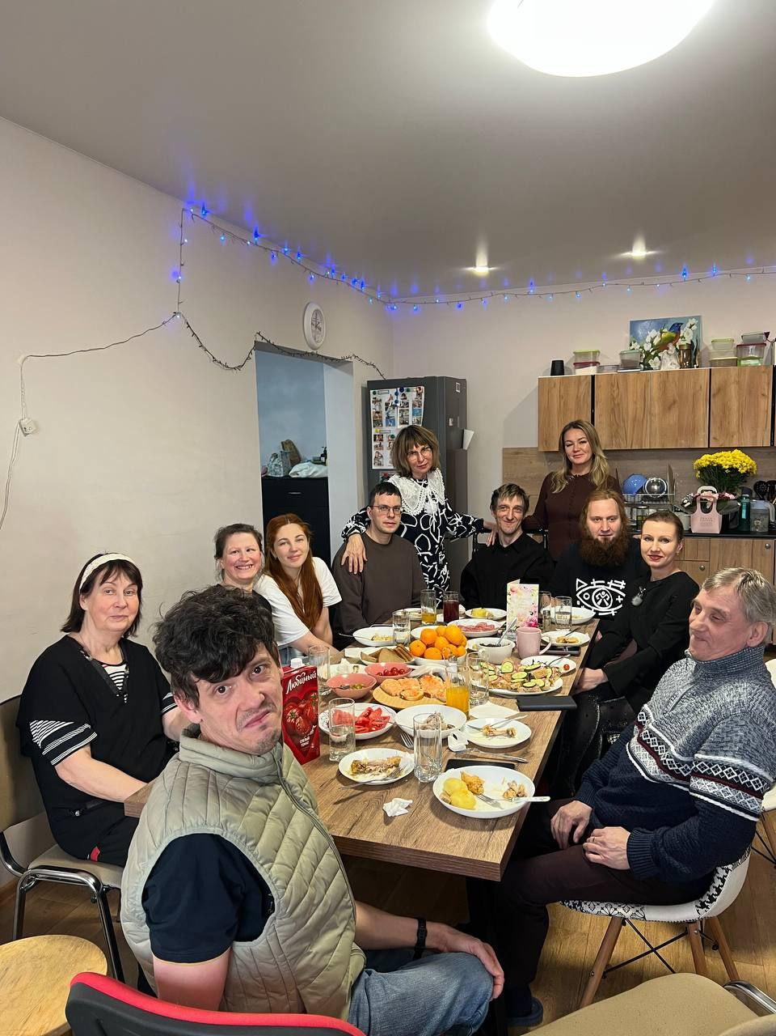
- Играли в лото, Го, шашки, настольную игру "Минус вирус", в результате освоения которой повторили правила гигиены и профилактики ОРВИ.
- Занимались поделками из бумаги, делали фигурное мыло.
- В конце месяца, благодаря подаренному друзьями квартиры блендеру, ребята освоили новые рецепты: например, овощной суп-пюре, куриное суфле. Выпечка стала отдельным видом творчества — пицца, овсяное печенье, блинчики на простокваше, ягодный пирог.
- У ребят прошла одна встреча с психологом. Логопед занимается с Евгением два раза в неделю.
- Ходили в кино на фильм "Простоквашино". После просмотра обсуждали разницу со старым мультфильмом.
- Выпускники Елена и Иван приезжали в гости отметить свои Дни Рождения.

II. Проект “Устойчивое развитие организации”

- Новые сотрудники, вступившие в должности в конце декабря (заместитель директора по внешним связям и координатор работы в интернатах), активно вошли в работу и проходят процесс адаптации.
- В штат был принят новый сотрудник на должность координатора квартиры сопровождаемого проживания. Осуществлен прием дел, изучена документация по грантам, сотрудник активно взаимодействует с социальными кураторами и подопечными.
- Инициировано продление сроков реализации гранта от Фонда Президентских грантов. Мера обусловлена карантином в учреждениях и направлена на безусловное и качественное выполнение показателей по проведению занятий в интернатах, а также по выездным мероприятиям.

Директор БОО СПб «Апельсин» Директор Благотворительного
Фонда «Близкие Другие»

__________________ Зорина В.А. _____________ Ермолаева М.В.

